**1**

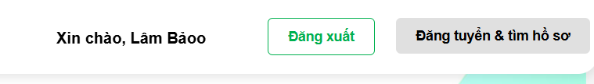

Đầu tiên, có 2 lựa chọn cho bây, đổi cái dòng chữ xin chào user đó thành 1 cái icon user luôn hoặc giữ lại nó và thêm cái icon user sát phải

**2**

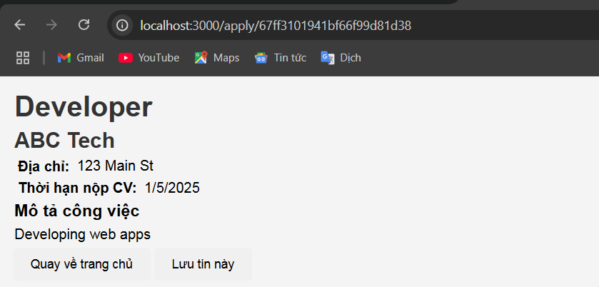

Điều chỉnh lại giao diện sau khi bấm vào nút ứng tuyển

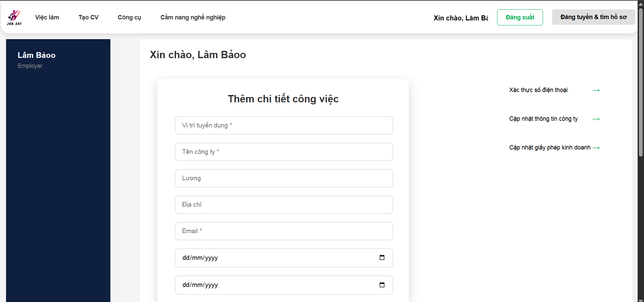

Tại đây bổ sung thêm chức năng quản lý bài đăng, có thể chỉnh sửa

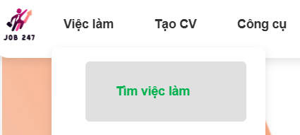

Hiện tại nó đang vô dụng!

Bấm chả ra gì

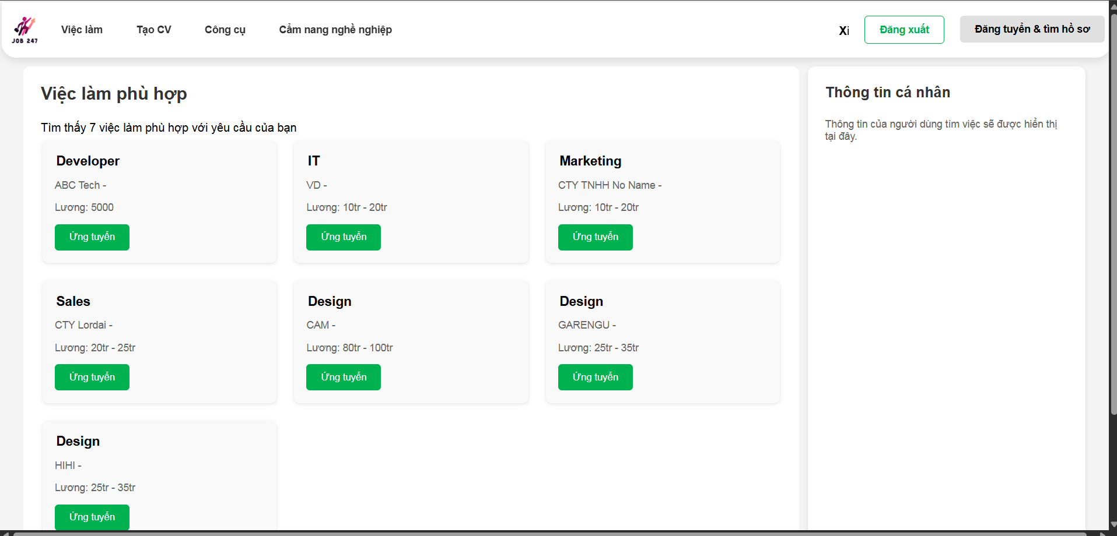  
nếu như làm trang này, thì bắt buộc phải có 1 form cho ứng viên nhập công việc, địa chỉ mình muốn chọn, muốn xuất hiện nhiều, phù hợp với ứng viên đó sau khi đăng nhập vào web

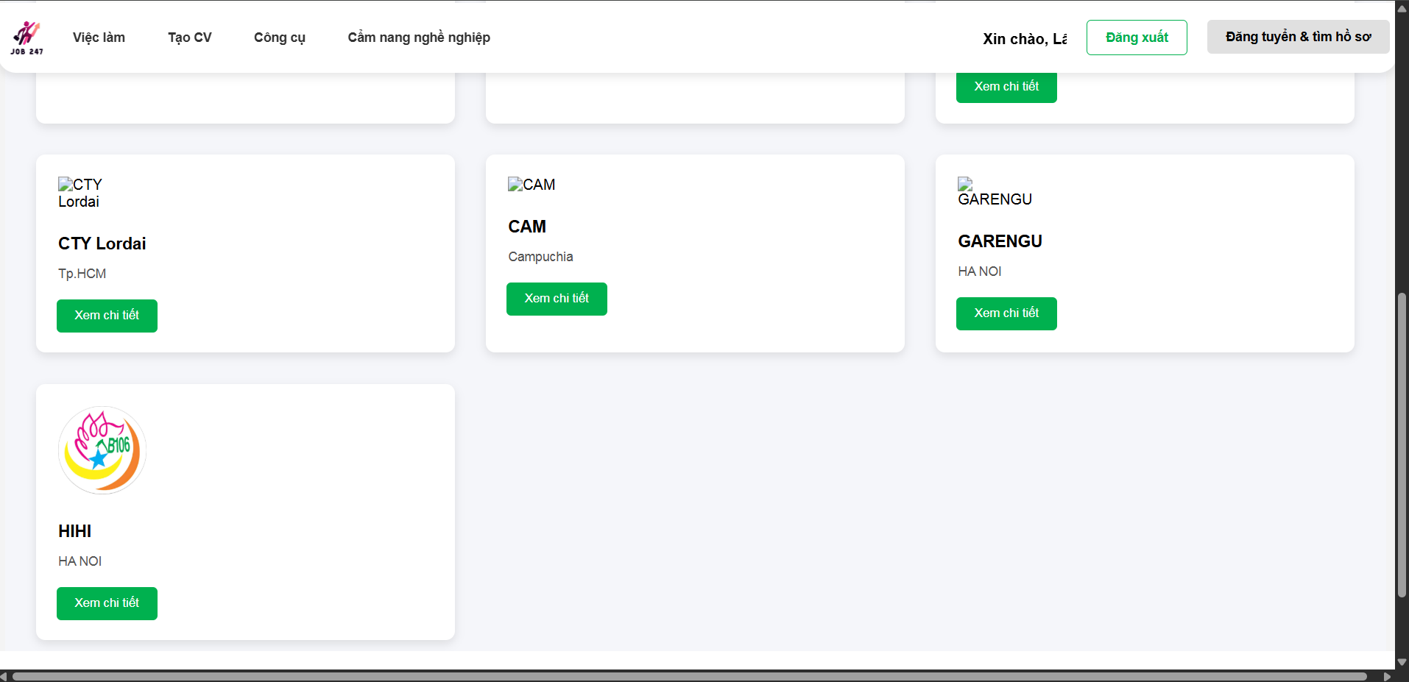

Trang danh sách các cônt ty, cần chình sửa lại giao diện và hoàn chỉnh nút xem chi tiết

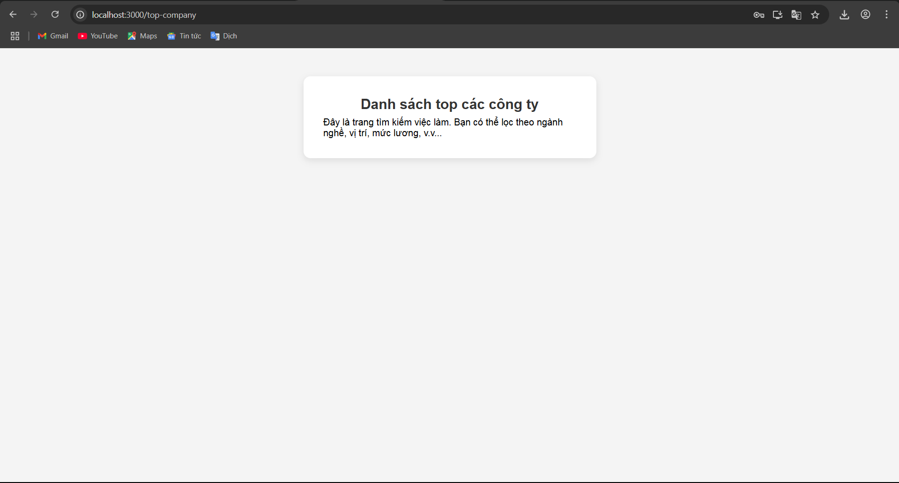

Nghiên cứu phát triển phần này

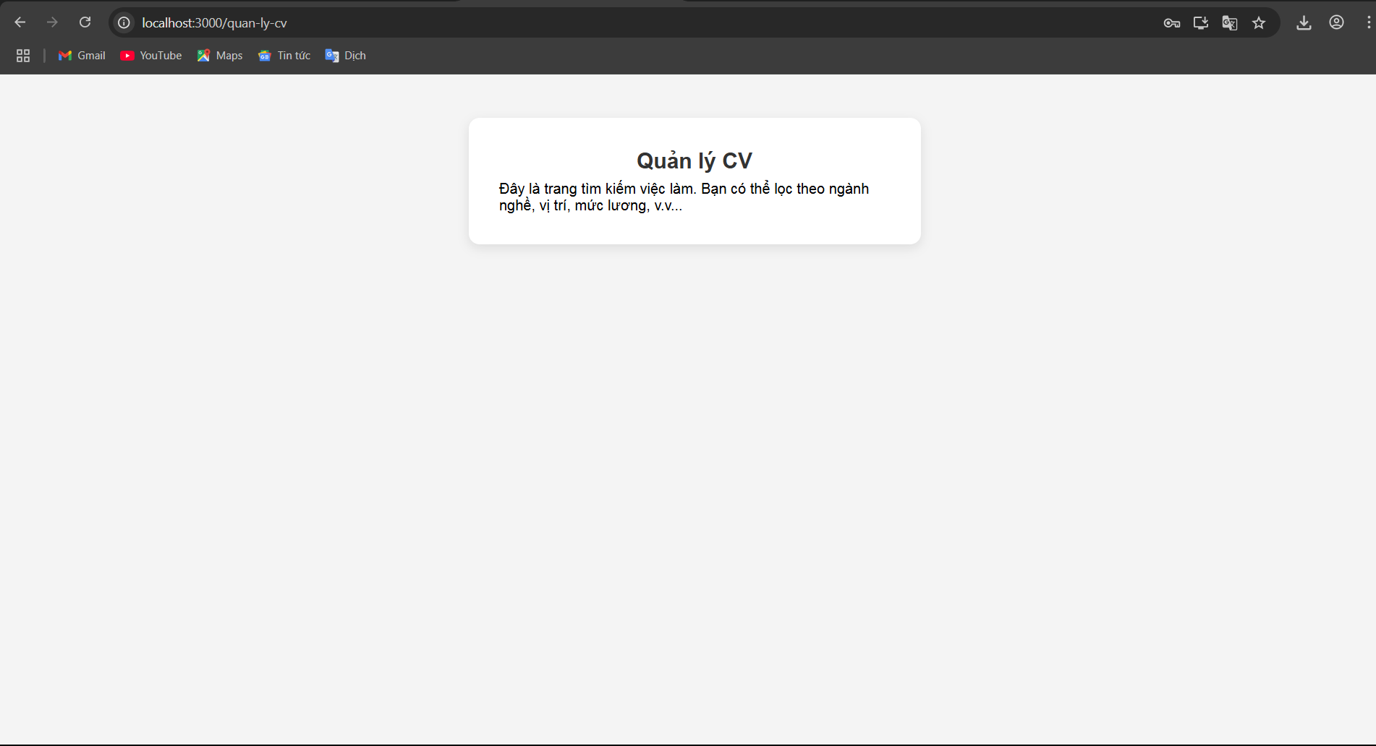

Tại trang này nghiên cứu làm sao quản lý được CV khi ứng viên bấm lưu nháp hoặc tải về

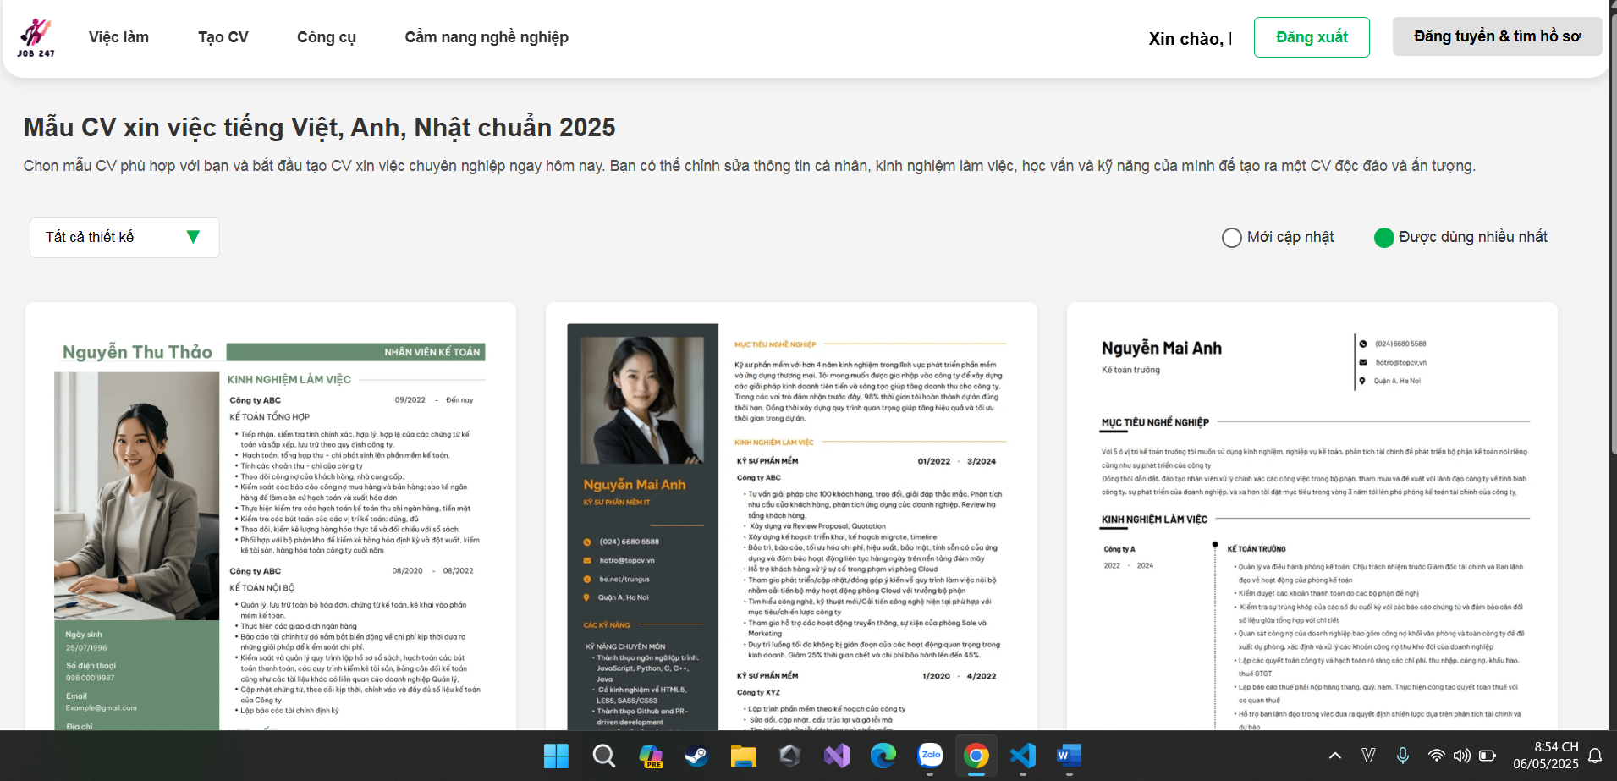  
 Tại trang viết cv

Cần bổ sung thêm các chức năng như xoá sửa cv, cho lưu tạm cv đã viết tại thời gian đó,…

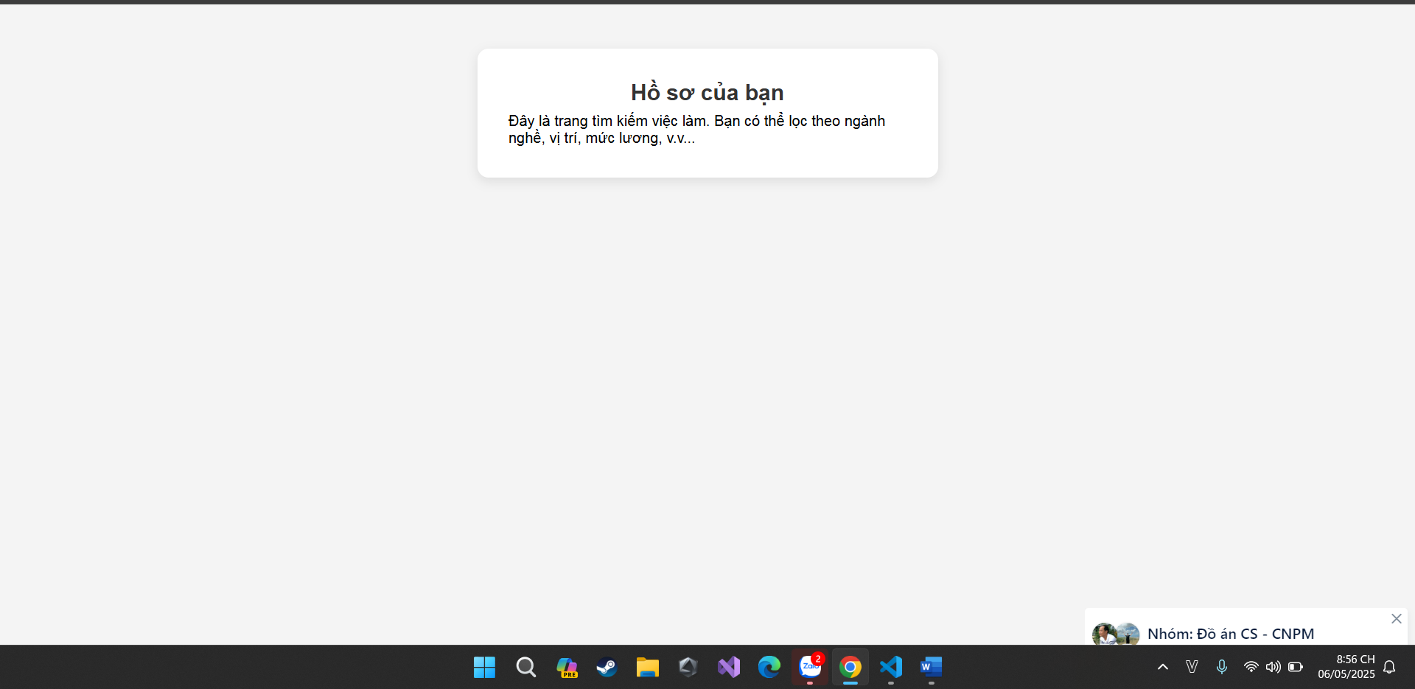  
còn cái trang này, xem dc tất cả thông tin của ứng viên bao gồm cả tất cả cv lưu nháp và đã nộp, ngăn ra thành từng mục trang lộn xộn giao diện

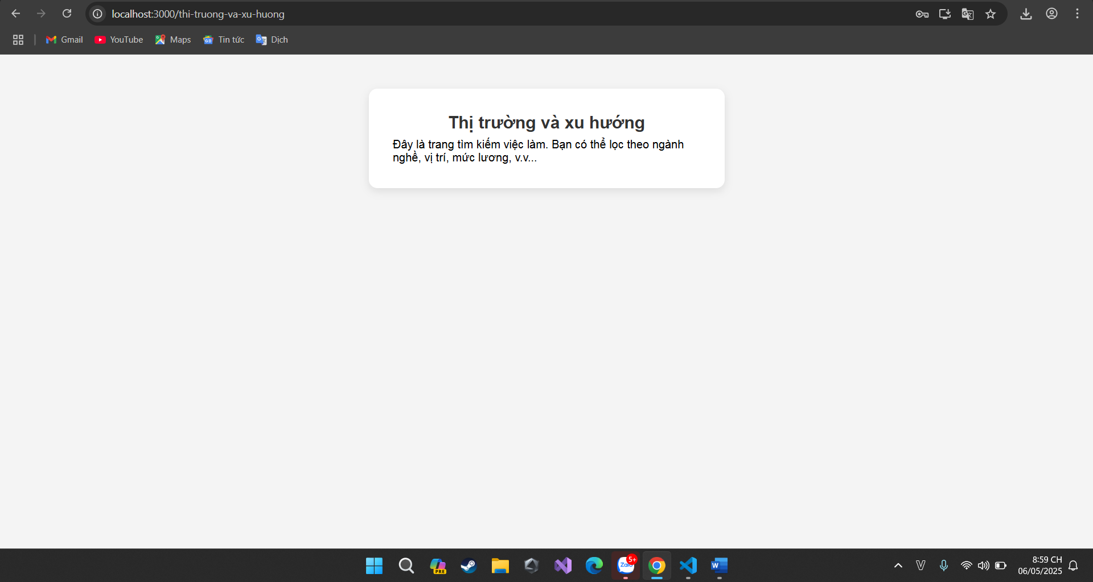

Bổ sung!

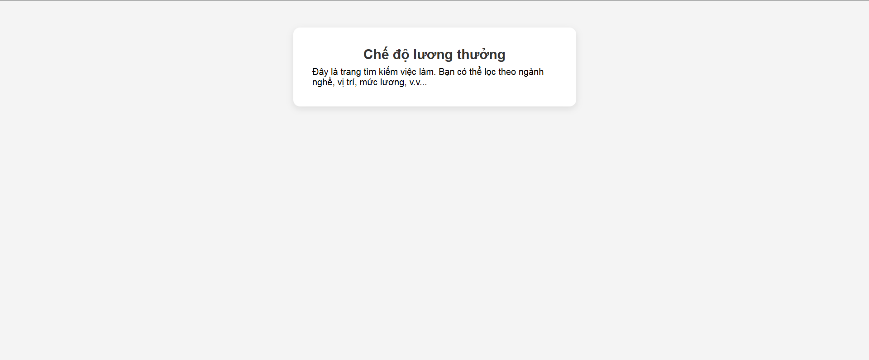

Bổ sung

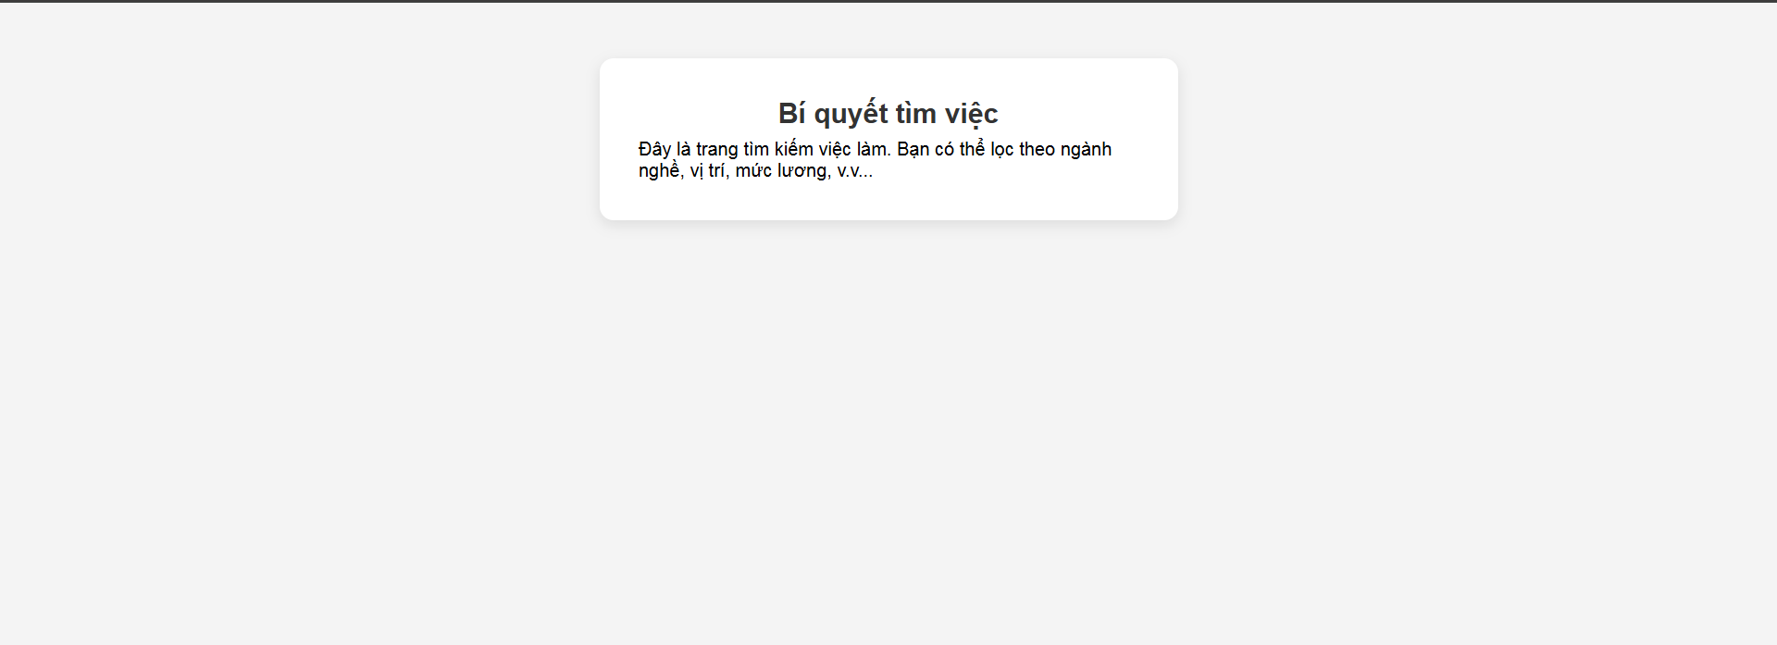

Bổ sung

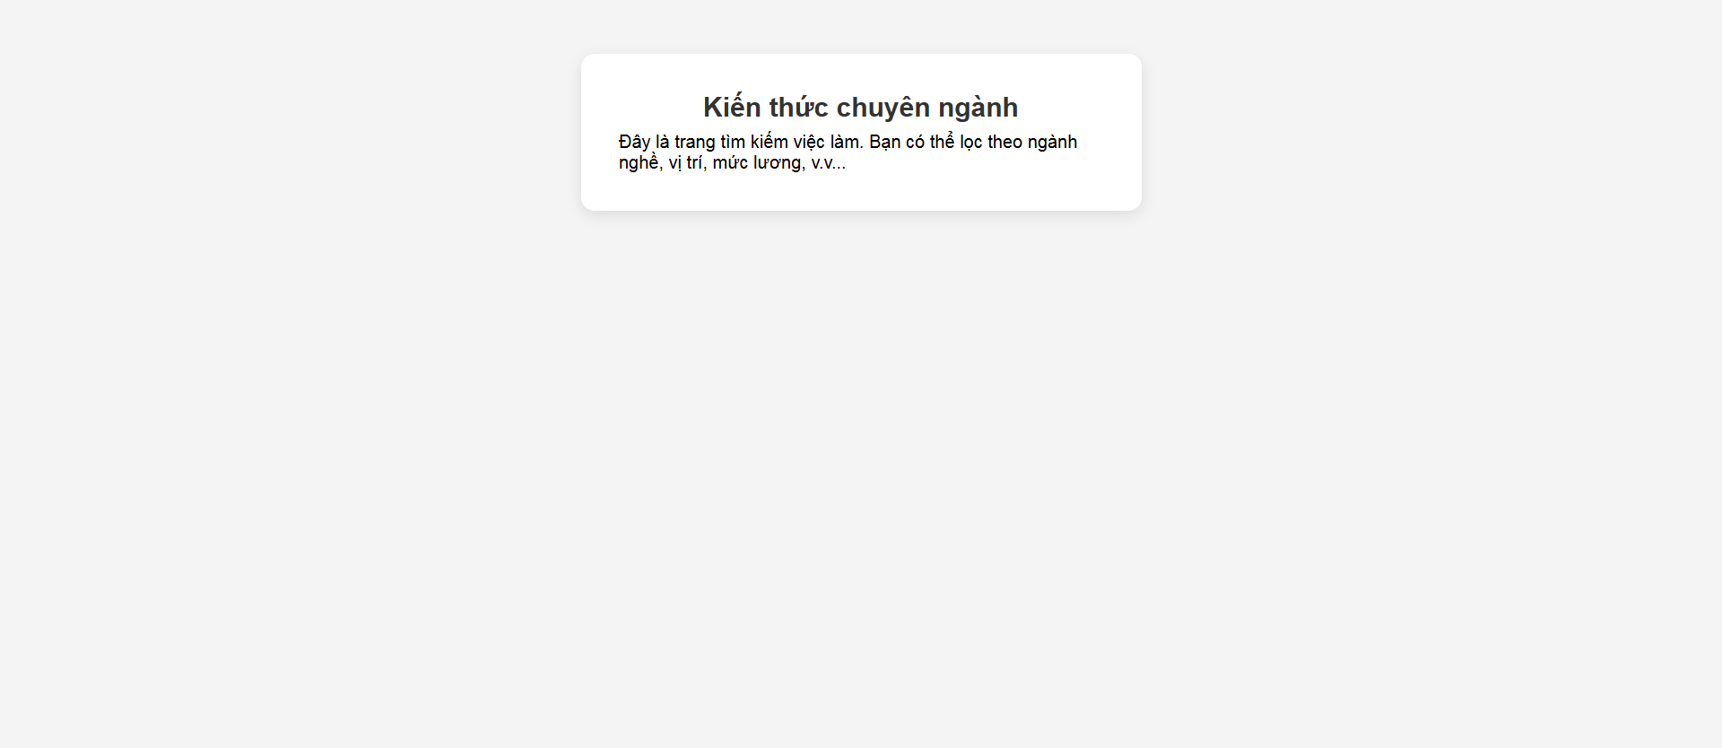

Bổ sung

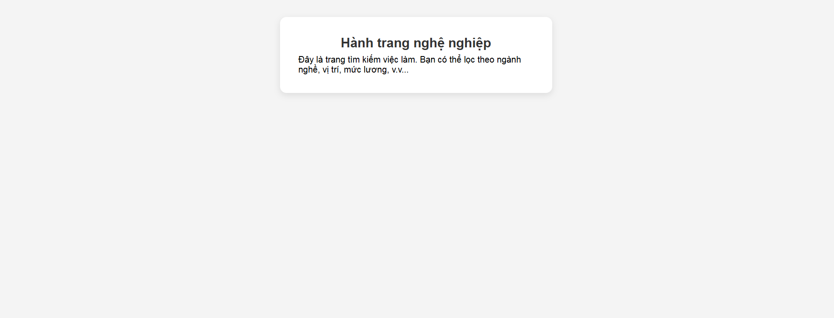

Bổ sung

Chia việc ra cho phù hợp, mai ra quán chia, chốt v đi!